Информационная газета 28 Отдела Надзорной Деятельности
Пермского муниципального района

№ 8 от 03 марта 2016 г.

По оперативным данным по состоянию на 28 февраля 2016 года на территории Пермского муниципального района произошло 18 пожаров (в 2015 – 25, снижение на 7 пожаров или 28,0 %.) на которых погибло 2 человека (в 2015 – 5, снижение в 2,5 раза) в 2016 году нет полученных травм различной степени тяжести (в 2015 – 2, снижение - 100,0%).

02.03.2016 года на территории Пермского муниципального района, Кукуштанское сельского поселения проведена профилактическая акция «Жильё» в п. Кукуштан.

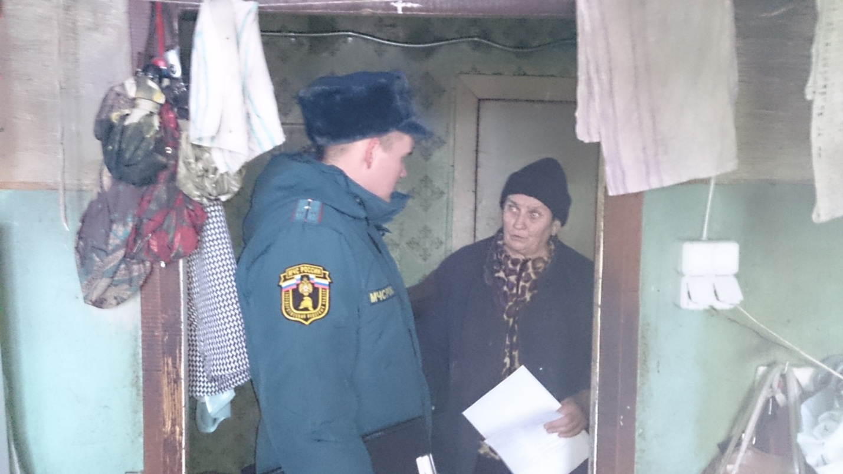

К проведению акции «Жилье» в п. Кукуштан привлекалось 5 сотрудников 28 Отдела надзорной деятельности по Пермскому муниципальному району УНПР ГУ МЧС России по Пермскому краю, 1 сотрудник органа местного самоуправления, 1 сотрудник ВДПО, 1 сотрудник 6 ОППС.

Одной из причин возникновения пожаров является детская шалость с огнем.
Но прежде чем начать наш разговор, уважаемые родители, попробуйте честно ответить самим себе на некоторые вопросы. Вам приходилось оставлять своего ребенка дома одного? Как долго ребенок находился дома один? Час, полчаса, двадцать минут? Скажите, а вы знаете, что, если вдруг начнется пожар, даже нескольких минут будет достаточно, чтобы ребенок погиб? Вряд ли кто-то из родителей задумывался над этим. Как правило, мы абсолютно уверены, что это со мной не произойдет и все нравоучительные разговоры не для меня.
Увы, цифры статистики жестки и неумолимы. В 2015 году на территории Пермского края на пожарах погиб 21 ребенок.
Именно поэтому мы еще и еще раз обращаемся к вам, уважаемые родители, и пытаемся не просто привести примеры из жизни, а достучаться до каждого. Вы учите своих детей быть вежливыми, заботитесь об их здоровье, хотите, чтобы они росли умными и развитыми. А ведь научить соблюдать правила безопасности – самая главная задача, потому что от этого зависит жизнь ребенка.
Почему происходят пожары по причине детской шалости с огнем? Рассматривая каждый случай гибели ребенка, понимаешь, что трагедиям сопутствовали обыкновенные житейские обстоятельства – родители ушли на работу, в магазин, к соседям, или занимались во дворе хозяйственными делами. Другими словами, дети оставались без присмотра. А далее непоправимый и жестокий итог родительской халатности: гибель ребенка.
Дети в своих играх часто повторяют поступки и действия взрослых. Стремление к самостоятельности особенно проявляется в то время, когда ребенок остается один. И нельзя быть уверенным, что ребенок, оставшись один дома, не решится поиграть с коробкой спичек, не захочет поджечь бумагу, не заинтересуется работой бытовой техники, которой достаточно в каждой квартире.
Поэтому, прежде чем уйти из дома, необходимо поручить наблюдение за ребенком старшим детям или кому-нибудь из взрослых. Чтобы ребенок не скучал, следует дать ему какое-нибудь задание: подсказать тему игры, подобрать нужные игрушки. Особенно опасно оставлять детей одних в запертых квартирах или комнатах. В случае пожара они не смогут самостоятельно выйти из горящего помещения наружу. Кроме того, спасаясь от огня и дыма, дети обычно прячутся в шкафах, под кроватями, столами, в углах комнат. Отыскать детей в обстановке развития пожара – дело нелегкое.
Навыки осторожного обращения с огнем необходимо воспитывать у детей, начиная с 4-5-летнего возраста. Нужно стремиться к тому, чтобы ребенок осознал, что спички – не игрушка, а огонь – не забава, чтобы у него сложилось впечатление о пожаре, как о тяжелом бедствии для людей.
Дети дошкольного и младшего школьного возраста, особенно мальчики, любят применять в играх спички и огнеопасные предметы. У детей отсутствует жизненный опыт, соответственно они не могут предвидеть последствий своих действий. Наиболее распространены у детей игры, связанные с разведением костров. Места для разведения костра подбирают соответствующие – подальше от родительских глаз – на чердаках домов, в сараях, подвалах, хозяйственных постройках, около стогов сена. Пока огонь небольшой ребенок наблюдает за происходящим, как только огонь принимает устрашающие размеры, а происходит это в течение нескольких минут, естественной реакцией является испуг, а потом стремление спрятаться. Боясь родительского гнева и наказания, некоторые дети убегают и прячутся в другом месте. Большинство же, закрыв лицо руками от страха, навсегда остаются в огненном капкане.
Дети страдают от огня из-за своей неподготовленности. Ребенок не знает, как себя вести в случае возникновения пожара, как действовать, у кого просить помощи и главное, как спастись. И в этом в первую очередь виноваты взрослые. Правильное воспитание детей в семье, привитие им навыков осторожного обращения с огнем, организация их досуга являются залогом предупреждения пожаров и предотвращают детский травматизм. Правилам безопасного обращения с огнем детей нужно обучать, а не просто говорить, что можно, а чего нельзя. К сожалению, в семье обучение детей мерам пожарной безопасности чаще всего ограничивается запрещающими окриками: «Не трогай спички, положи коробок на место!», «Электроплитку не включай!», «Не подходи к газовой плите!». А ведь детям в повседневной жизни приходится, и это вполне естественно, пользоваться газовыми и электроплитами, другими электроприборами (телевизором, утюгом и т. д.), — всем тем, что способно вызвать пожар. Поэтому, общаясь с детьми, упор нужно делать не на запретах, а на разъяснениях.
Где и как ребенок проводит свой досуг, с кем он дружит, какими играми увлекается – эти вопросы должны быть предметом постоянного внимания родителей.
Воспитание иммунитета личной безопасности у ребенка должно идти с чувством меры. Разговор на эти темы надо вести доброжелательно. Учеба не пройдет в пустую, если учитывать особенности детской психологии и индивидуальные особенности ребенка, объяснять и показывать на примерах, играх, фильмах (мультфильмах), картинках и реальных жизненных ситуациях.
Объясните, для чего предназначен тот или иной прибор, как правильно им пользоваться, какие меры предосторожности при этом соблюдать. Расскажите, что при неправильном использовании, этот прибор может вызвать пожар.
Еще раз обращаем внимание родителей на то, что детей нужно не просто «беречь от огня»: не оставлять их одних без присмотра, не разрешать им баловаться со спичками и электроприборами. Необходимо обучать детей правилам обращения с источниками огня и действиям в случае пожара.
Меры по предупреждению пожаров от шалости детей:
- не оставлять на виду спички, зажигалки;
- не позволять детям покупать спички, сигареты;
- следить за времяпрепровождением детей;
- не оставлять детей без присмотра;
- не доверять маленьким детям наблюдать за топящимися печами и нагревательными приборами, пользоваться газовыми приборами;
- выучите с ребенком ваш домашний адрес и номер телефона, чтобы при необходимости он мог сам обратиться за помощью в службу спасения;
- возле телефона на листе бумаги напишите номера экстренных служб, и объясните ребенку при каких обстоятельствах ими можно воспользоваться.
Уважаемые родители! Позаботьтесь о своих детях – постарайтесь организовать их досуг, особенно, в летний период. Учите их правилам безопасного поведения. У детей должно быть счастливое детство! И именно вы, в первую очередь, ответственны за это.
Главный специалист 28 ОНД
Казеев Д.А.

Пожарная безопасность в жилом секторе – причины и соблюдение требований!
В рамках проведении профилактической операции «Жильё», а также обращаясь еще раз к жителям нашего района хотелось бы думать, что все то, о чем пишется в статьях Отделом надзорной деятельности, останется в памяти и будет соблюдаться и исполняться ими.
Анализируя причины пожаров, а так же социальный статус виновных в возникновении пожара, можно сразу сделать такие вывод:
- Причиной большинства пожаров является халатное отношения, не внимательность (это наше авось пронесет). Но прежде чем нарушать правила пожарной безопасности или оставлять без внимания факты нарушений, задумайтесь, а пронесет ли все, же происходят пожары в жилом секторе, а от чего-то?
- Многие виновные в пожарах это лица, чьё имущество не такое уж большое. А после пожара и вовсе ни чего не остается. Эти люди, отвечая на вопрос, знали ли они, что эти деяния являются нарушениями правил пожарной безопасности и могли привести к пожару, отвечают, знали. Спрашиваешь, читали ли они статьи с требованиями пожарной безопасности, отвечают, газеты не выписываем. Сэкономив рубль, они теряют все. Это еще нормально, а то иногда человек находится под таким алкогольным опьянением, что с ним и поговорить нельзя.

В квартирах и жилых домах, в которых мы все с вами живем, имеется большое количество горючих предметов, синтетических изделий и разнообразной бытовой техники, которые увеличивает потенциальную возможность возникновения пожара в жилых домах, а так же делает даже самый незначительный пожар опасным для жизни и здоровья людей из-за выделения ядовитых газов при горении синтетических материалов.

Существенными источниками пожарной опасности являются:
- подвалы (при наличии в них сгораемых материалов, складов, старой мебели и т.п.);
- чердаки (при наличии сгораемого утеплителя, отсутствии огнезащиты чердачных деревянных конструкций, захламленности сгораемыми веществами и материалами);
- санитарно-кухонные узлы (при неисправном газовом, электрическом, печном или ином техническом оборудовании).
В нашем районе преобладают одноэтажные жилые дома с чердаками. Несущие конструкции кровель выполняют из древесины, при этом особо опасны сгораемые кровли (толь, рубероид). Применение в жилых постройках большого количества сгораемых материалов увеличивает их пожарную опасность.
Практически все жилые дома имеют печное отопление. По статистическим данным, примерно каждый пятый пожар в жилом доме и надворных постройках происходит от неисправности печей и дымоходов, их неправильного устройства или эксплуатации.
Особенностью жилых домов в сельской местности является наличие надворных построек различного назначения. Это гаражи, бани, помещения для хранения дров, содержания домашних животных. Применение в них большого количества сгораемых материалов, печного отопления, электрооборудования значительно увеличивает пожарную опасность жилых построек в целом.
Многоэтажные жилые дома являются, как правило, основным видом жилья в крупных населенных пунктах. При возникновении пожара в одном из помещений дома возникает угроза для жизни людей, живущих в соседних помещениях и на верхних этажах. Пожары в многоэтажных жилых зданиях могут распространяться по кабельным коммуникациям, если проемы в местах прохождения труб не заделаны строительным раствором или бетоном.
В многоэтажных зданиях характерно быстрое развитие пожара по вертикали и большая сложность спасательных работ. Продукты горения движутся в сторону лестничных клеток. Скорость их распространения по вертикали может превышать десять и более метров в минуту. В течение нескольких минут здание полностью задымляется, и находиться в помещениях без средств защиты органов дыхания невозможно. Наиболее интенсивно происходит задымление верхних этажей, особенно с подветренной стороны.
Следует также добавить, что фактором, существенно повышающим пожарную опасность многоэтажных зданий и зданий повышенной этажности, является высокая вероятность позднего обнаружения пожара в случае отсутствия или нахождения в неисправном состоянии соответствующих систем пожарной автоматики.
И так, о профилактики пожаров!
Инспектор 28 ОНД
Батуев М.А.

Пожарная безопасность в школе.

Действия детей при пожаре.

1. Не паникуй, действуй обдуманно.
2. Опасайся толпы, рвущейся к выходу. Помни, что почти везде есть запасные и аварийные выходы.
3. Не пытайся спасти свои вещи — жизнь дороже их.
4. Помни, что в специальных местах есть огнетушители и другие средства борьбы с пожаром. Учитывая подобные ситуации, научись ими пользоваться заранее.

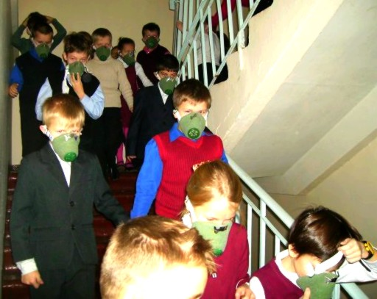

При возникновении пожара немедленно звоните по телефону службы спасения «01», «010», «112» четко сообщите, что горит, адрес и свою фамилию.
Инспектор 28 ОНД
Казаринов П.В.

28 Отдел надзорной деятельности по Пермскому муниципальному району
телефон: 294-67-61; e-mail: ond.28@yandex.ru.
тираж: 300 экз.

